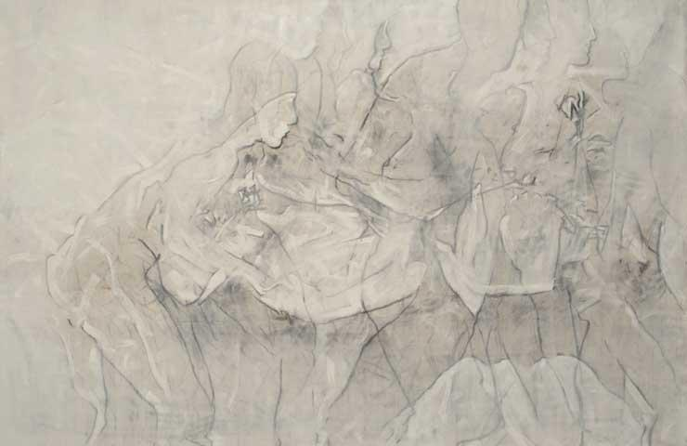**Nombre: Wendy Marisol Herrera Gomez.**

**Grado: 5to baschillerato.**

**Colegio: colegio del futuro.**

**Catedratica: Sandra Elizabeth Pajarito Chamalé.**

**Curso: Expresión Artística.**

**Semana: 24. Leccion 2.**

**Trabajo: caligrama- Guillaume Apollinaire.**

**Fecha: 14-07-2020.**

**CALIGRAMA AL ESTILO GUILLAUME APOLLINAIRE.**

**CALIGRAMA:** Composicion poetica, poema visual, frase, o un conjunto de palabras cuyo propósito es formar una figura acerca de lo que trata el poema, en el que la tipografía, caligrafía o el texto manuscrito se arregla o configura de tal manera que crea una especie de imagen.

**GUILLAUME APOLLINAIRE:** (1880/08/26 - 1918/11/09) fue un poeta, novelista y ensayista francés. Es considerado uno de los más importantes del siglo XX. Estuvo en los movimientos surrealistas, cubistas, orfismo…En la actualidad es conocido y recordado por sus increíbles caligramas. Fue el primero en utilizar los términos surrealismo y surrealista. Inventó el término en 1917 (con motivo del estreno de su obra de teatro Las tetas de Tiresias, a la que calificó de drama surrealista) para expresar una forma de ver la realidad, porque no le servía ningún otro.

